POUR NOS DROITS
POUR NOS LIBERTÉS
POUR LA DÉMOCRATIE
MANIFESTATIONS PARTOUT EN FRANCE - SAMEDI 30 JANVIER

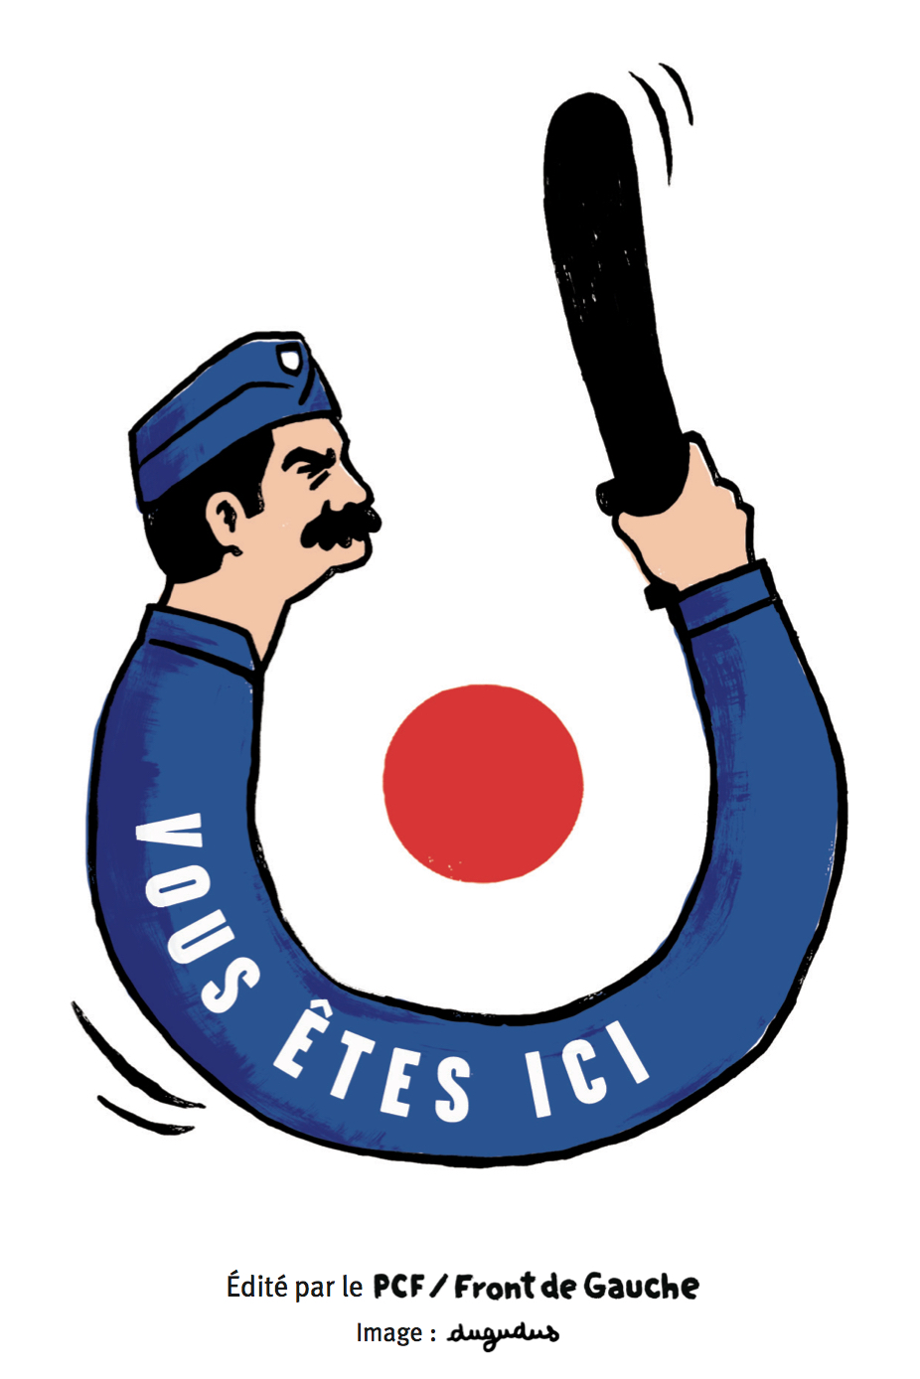

► Avec la réforme constitutionnelle, ce sont les fondamentaux de la démocratie qui sont attaqués au motif de la défendre. Et qui peut croire que la déchéance de nationalité arrêtera un terroriste ?

► Les lois existent pour lutter contre le terrorisme, encore faudrait il renforcer les moyens de la police et de la Justice.
► La mobilisation pour la liberté et pour se libérer de l'austérité, c'est cela l'urgence.

Un gouvernement déchéant
En reprenant l'idée de déchéance de nationalité, le gouvernement copie lamentablement la droite et le Front national à des fins politiciennes. Cette mesure est grave car elle ne répond en rien à la demande de sécurité des Françaises et des Français durement touchés par les attentats de 2015. Qui peut croire que la déchéance de nationalité arrêtera un terroriste ? Personne, même pas Manuel Valls qui préfère parler de symbole. Ce qui est d'autant plus grave, car parler de « symbole » pour diviser la communauté nationale en blâmant et stigmatisant une partie des français est irresponsable et inadmissible.

État d'urgence
Cet État d’exception a été mis en place au lendemain des attentats de novembre dernier. Sa première prolongation de trois mois a déjà eu pour conséquence de nombreuses atteintes aux libertés. On se souvient des assignations à résidence des « dangereux » militants écologistes pendant la COP 21 ! Cet état d'urgence encourage également un flou dans les interpellations qui ouvre la porte à toutes les dérives. Nous assistons à un véritable détournement de l’état d’urgence qui cible donc des personnes sans aucun lien avec des risques d’attentat.
Censées accélérer et faciliter la lutte contre le terrorisme, les assignations à résidence et les perquisitions qui ne s'y rapportent pas se multiplient.
Ces abus doivent cesser et l’État d'urgence ne doit pas être prolongé, des lois existent pour lutter contre le terrorisme, encore faudrait il renforcer les moyens de la police et de la Justice.
Le manque de moyens de la Justice est devenu structurant et l'autorité judiciaire est marginalisée au profit du parquet et des préfets, c'est à dire du pouvoir exécutif. La justice doit être indépendante pour qu'elle puisse correctement faire son travail.

La peur pour nous faire taire ?
Avec cette réforme constitutionnelle, ce sont les fondamentaux de la démocratie qui sont attaqués au motif de la défendre. Un climat de peur est encouragé, les médias et les dirigeants politiques parlent tels de véritables chefs de guerre afin que la réduction des libertés fondamentales apparaisse comme une conséquence logique à la période que nous vivons. La polarisation sur les peurs, la panique, la répression syndicale avec les Goodyear cache également de fortes régressions sociales telle que la réforme du code du travail en préparation.La mobilisation pour la liberté et pour se libérer de l'austérité, c'est cela l'urgence.


